
活動報告表
活動名稱 | 110學年度第2學期國中IEP期末會議
活動日期 | 111年6月23日(四) | 活動地點 | 閱覽室
活動對象 | 特殊教育推行委員會委員、導師、任課老師及家長 | 參加人數 | 22人
活動成效 | 本學期國中IEP撰寫及成績評量說明。
活動照片
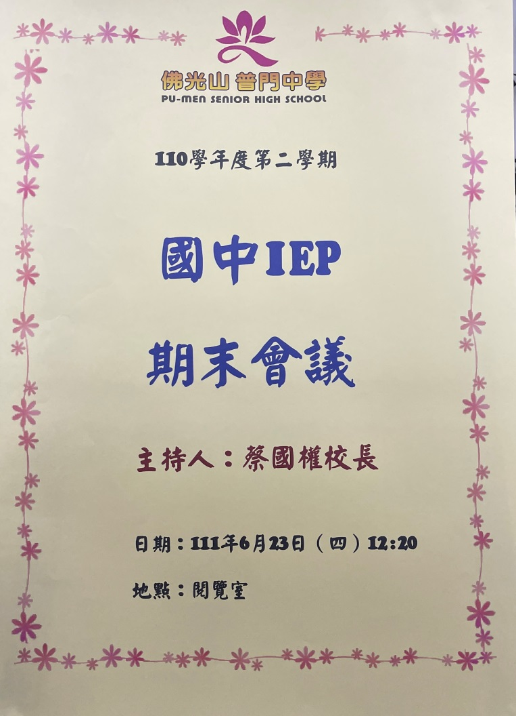
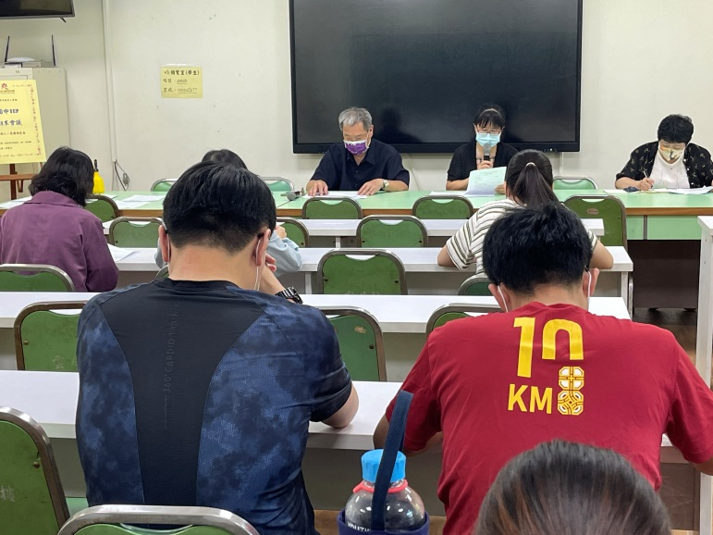
活動照片
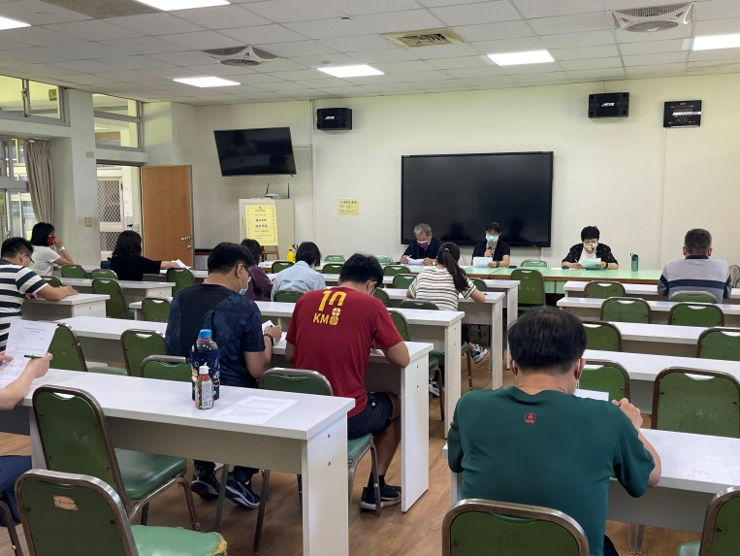
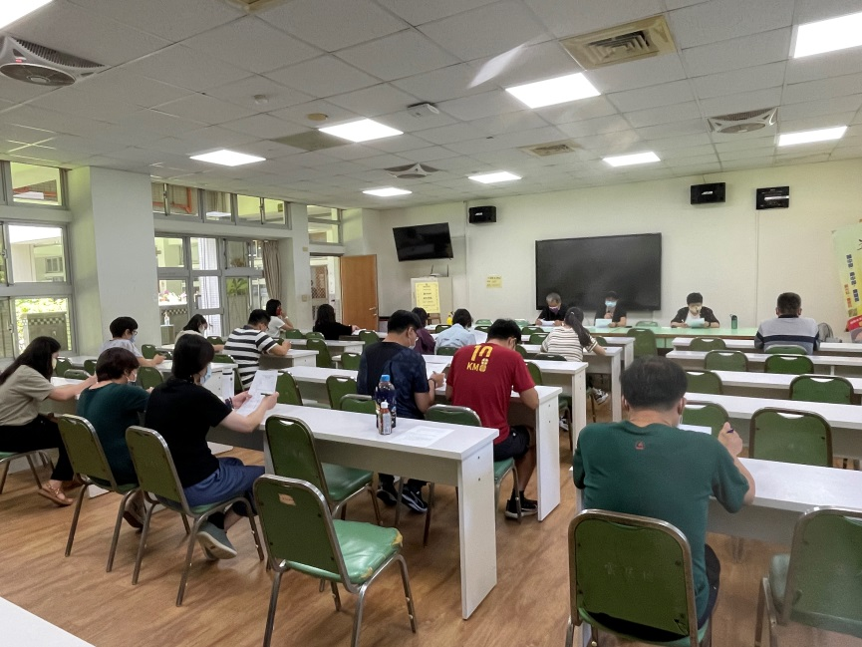
活動照片
